122 - Automatiser des procédures à l'aide de scripts et de macros

Rapport De Projet

Date de création : 26.05.2025  
Version 1 du 11.06.2025

César Corpataux

|  |  |  |  |
| --- | --- | --- | --- |
|  |  |  | Projet du 28.05.2025 au 11.06.2025 |

Table des matières

1 Rédaction du cahier des charges 3

2 Description détaillée du script 4

2.1 [Partie 1 – Création de tireurs et de concours] 4

2.2 [Partie 2 – script en lui-même] 4

2.3 [Partie 3 – affichage et partage] 5

3 Création du Script 6

4 Différences au cahier des charges initial 7

5 Comment lancer le script 8

6 Nom des fichiers et leur utilité 9

7 Diagramme de flux 10

8 Protocole de test 11

8.1 Test 1 – blablabla 11

8.2 Test 2 – blablabla 11

8.3 Test 3 – blablabla 11

8.4 Test 4 – blablabla 11

8.5 Test 5 – blablabla 11

# Rédaction du cahier des charges

J’ai créé mon cahier des charges et je l’ai fait valider par le prof.



# Description détaillée du script

## Partie 1 – Création de tireurs et de concours

On créer une boucle pour :

Si on veut entrer un nouveau tireur

Sinon sortir de la boucle

Si oui, Le script va nous demander et mettre dans des variables les valeurs suivantes :

* Nom
* Prénom
* Date de naissance
* Numéros AVS
* Numéros de téléphone
* Adresse électronique
* Adresse
* NPA et ville
* Numéro de fusil (vas aussi servir d'identifiant unique à chaque tireur)
* Date d'inscription

On vérifie que le tireur n’existe pas déjà en vérifiant le numéro de fusil unique puis écriture dans un fichier csv nommé tireurs.csv que l’on crée ai il n’existe pas déjà.

Écrire dans le fichier log que l’utilisateur [nom – prénom] a été créer à DATE HEURE

On créer une boucle pour :

Si on veut créer un concours

Sinon sortir de la boucle

Si oui, Le script va nous demander mettre dans des variables les valeurs suivantes :

* Nom du concours (vas aussi servir d'identifiant unique à chaque concours)

[Un concours peut avoir plusieurs récompenses et donc plusieurs seuilles associé à ces récompenses. Donc il faut que le script adapte. (Donc une boucle pour rentrer le bon nombre de récompenses)]

* Titre de la Récompense
* Seuil de points pour cette récompense.

Puis écriture dans un fichier csv nommé concours.csv

Écrire dans le fichier log que le concours [nom du concours] a été créer à DATE HEURE

(Comme il y a d'autre concours il faut mettre en tableau.)

## Partie 2 – script en lui-même

Une boucle pour : si je veux rentrer un nouveau résultat de concours.

Si oui il m’affiche une liste de concours qui existe et je dois donner celui que je veux.

Sinon il sort de la boucle

Si le concours choisit n’existe pas il me met une erreur et redemande le concours

Écrire dans le fichier log une erreur comme quoi un concours invalide a été sélectionné

Sinon il me demande le numéro de fusil de la personne pour savoir à qui attribuer le résultat.

Si le numéro n’est pas attribué il le dit et demande si on veut créer un nouveau tireur.

Écrire dans le fichier log une erreur comme quoi un numéro de fusil invalide a été sélectionné

Si on veut créer un nouvel utilisateur ça renvoi à la création de nouveau tireur

Sinon non on redemande le numéro de fusil.

Si le numéro est juste on demande le résultat du concours

Quand le résultat est donné sa créer une nouvelle colonne dans le fichier tireurs.csv et attribut à la bonne personne le résultat et créer une autre colonne nommé récompense (1, 2, 3, …) avec le type de récompenses associé au score.

Écrire dans le fichier log que l’utilisateur [nom – prénom] a fait le concours [nom du concours] et a fait [résultat] à DATE HEURE

On créer une boucle pour savoir si on veut afficher un tireur avec ses infos

Si oui on affiche

Si non on arrête le programme

Au prochain lancement je ne veux pas recréer des fichiers continuer d’écrire dans l’ancien

## [Partie 3 – affichage et partage]

Afficher les résultats dans une page web

Écrire dans le fichier log qu’une page web a été créer à DATE HEURE.

Envoyer les données d’un tireur par mail

Écrire dans le fichier log que les données de [nom – prénom] ont été envoyé à [adresse mail destinataire] par [adresse mail envoyeur].

# Différences au cahier des charges initial

Les modifications apportées comme l’ajout de fonctionnalités, de paramètres, etc, etc, sont dus au temp. J’ai eu plus de temps que ce dont j’avais besoin et j’ai dont ajouté des fonctionnalités supplémentaires. Comme les fichiers distants.

Voici les fonctionnalités finales :

1. Ajouter un tireur
2. Créer un concours
3. Entrer un résultat de concours
4. Afficher un tireur (et générer sa page web)
5. Afficher tous les tireurs
6. Voir les logs
7. Actualiser les fichiers
8. Quitter

En plus du lien FTP avec le serveur de l’école

# Comment lancer le script

Dans le zip, il faut ouvrir le dossier script avec un éditeur comme VSC car il faut que le fichier UserPassword_FTP.txt sois lier au script

Exécuter le fichier script.ps1.

(Le terminal n’accepte pas les @)

# Nom des fichiers et leur utilité

## UserPassword_FTP.txt

* Utiliser pour le mot de passe et identifiants pour le FTP

## script.ps1

* Fichier de script à lancer sur la machine

# Diagramme de flux

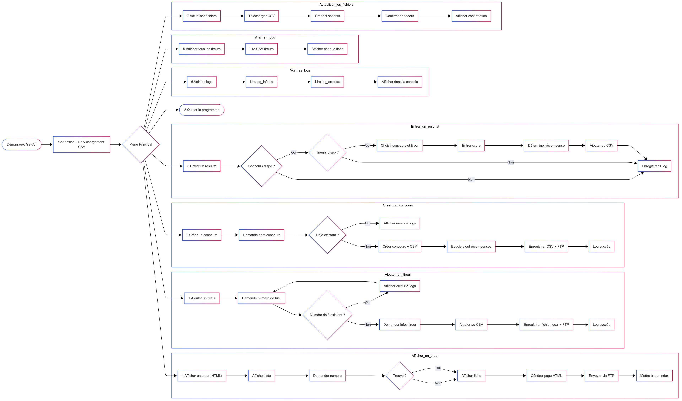

# Protocole de test

|  |  |  |  |  |  |
| --- | --- | --- | --- | --- | --- |
| **No** | **Version** | **Scénario** | **Résultat attendu** | **Résultat obtenu** | **Validation** |
| 01 | 5.8 | Inscription valide d’un  Tireur | L’inscription à bien été pris en compte | Comme attendu | ✔️ |
| 02 | 5.8 | Création valide d’un concours | La création est valide | Comme attendu | ✔️ |
| 03 | 5.8 | Inscription d’un tireur déjà existant | Met une erreur et n’accepte pas | Comme attendu | ✔️ |
| 04 | 5.8 | Inscription d’un concours déjà existant | Met une erreur et n’accepte pas | Comment attendu | ✔️ |
| 05 | 5.8 | Affichage d’un tireur et création de la page web | Les infos sont affichées et la page web créer | Comme attendu | ✔️ |
| 60 | 5.8 | Afficher la liste de tous les tireurs | Les infos sont affichées | Comme attendu | ✔️ |
| 07 | 5.8 | Pouvoir quitter le programme avec le menu | Programme fermé correctement | Comme attendu | ✔️ |
| 08 | 5.9 | Affichage correcte sans erreurs | Tous les affichages sont corrects | Comme attendu | ✔️ |
| 09 | 5.9 | Test sur une autre machine | Tous devraient fonctionner sur une autre machine |  |  |